Knapsack Problem – Pakowanie Plecaka

- Wprowadzenie

Problem plecakowy jest jednym z najczęściej poruszanych problemów optymalizacyjnych. Opracowany przeze mnie algorytm opiera się na podejmowaniu prób umieszczenia w plecaku elementów o różnej wadze, tak aby sumaryczna waga plecaka osiągnęła pewną określoną wartość. Nie ma wymogu, by w plecaku zostały umieszczone wszystkie elementy. Algorytm rekurencyjny po kolei sprawdza różne możliwości dopóki nie odnajdzie tej pożądanej lub też nie skończą się możliwe konfiguracje elementów.

- Opis interfejsu

Aby uruchomić program należy wpisać w konsoli polecenie „python Knapsack.py”, a następnie poczekać na komunikat:

Można wtedy wybrać jedną z dwóch opcji, po wybraniu opcji wprowadzenia własnych danych należy nacisnąć na klawiaturze klawisz „1”, w przypadku wybrania opcji proponowanych przykładowych danych należy nacisnąć „2”. Jeśli wprowadzone dane będą niepoprawne program poprosi nas o powtórzenie swojej decyzji:

Po wybraniu opcji wprowadzenia własnych danych program kolejno poprosi o wprowadzenie ilości zestawów danych jakie użytkownik chciałby wpisać, pojemność plecaka, ilość pakowanych obiektów oraz ich kolejne wagi:

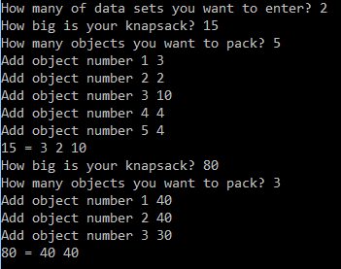
Jako wynik program poda znalezioną sumę elementów składających się na daną pojemność. W przypadku nieodnalezienia żadnej możliwości wypełnienia plecaka program wyświetli stosowny komunikat:

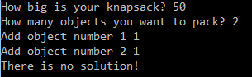
Po wybraniu opcji gotowych danych program uruchomi się informując nas o danych oraz wyniku przeprowadzanych operacji:

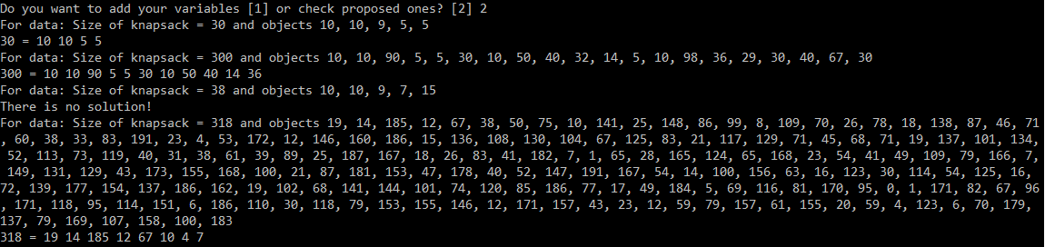
Gdzie ostatni z zestawów danych jest każdorazowo losowo generowany.

- Podsumowanie

Aplikacja jest przyjazna użytkownikom, zwraca jasne i czytelne komunikaty zarówno w przypadku odnalezienia rozwiązania jak i jego braku. Sam algorytm działa bardzo szybko, z wykorzystaniem rekurencji w optymalny sposób odnajdując korzystne wyniki dla każdego zestawu danych. Do korzystania z niej nie są potrzebne żadne zewnętrzne biblioteki, a sama implementacja jest możliwie najbardziej przejrzysta i czytelna.

- Literatura
  - Ze zbioru skryptów z wykładów Wydziału Matematyki i Informatyki, przedmiotu Metody Programowania - W06_Rekurencja, dr Jan Rosek

